水利工程学学院文件

水利工程学院〔2018〕 签发人：叶建海

关于全院师生参加创新创业大赛的决定
全院各部门：
为贯彻《国务院办公厅关于深化高等学校创新创业教育改革的实施意见》（国办发〔2015〕36号），深入落实习近平总书记给第三届中国“互联网+”大学生创新创业大赛“青年红色筑梦之旅”大学生重要回信精神，我院将在全院师生中开展创新创业系列活动。
一、大赛主题
1.勇立时代潮头敢闯会创 扎根中国大地书写人生华章（国家第四届“互联网+”大学生创新创业大赛）
2.拥抱新时代 双创铸梦想（教育厅开展“新时代 新梦想”大学生创新创业大赛）
3.无 （学校开展“创青春”大学生创新创业大赛）
二、参赛人员
水利工程学院全体师生
- 上交时间
2018年4月22日前各教研室上交至少传一份电子到给分万勋老师办公自动化内；
2018年4月24日前所有大一、大二班级及教研室传所有电子稿到万勋老师办公自动化内。
- 部门成稿数量
- 活动负责人
活动负责人：叶建海 罗全胜
活动督办人：陈 诚 楚万强
活动资料管理人：万勋

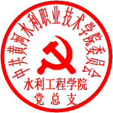
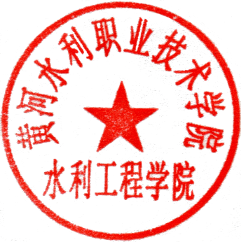
水利工程学院党总支
2017年十月十日
水利工程学院党总支办公室 2018年4月16日印发

